**ESTÁCIO**

**JOINVILLE-SC**

**BLIND VIEW**

**GABRIEL VINICIUS BOIN FREITAS**

**2024**

**JOINVILLE/SC**

Seguindo das normas da resolução nº 7 de 18 de dezembro de 2018 as atividades de extensão devem compor 10% do total da carga horária curricular dos cursos de graduação, as quais deverão fazer parte da matriz curricular dos respectivos cursos. Sendo isso, uma obrigatoriedade regulatória imposta pelo Ministério da Educação a todas as instituições de ensino superior no país.

Atividades de extensão são ações que as universidades realizam para levar o conhecimento acadêmico para além dos muros da instituição e contribuir para a comunidade em geral. Elas são como uma ponte que conecta a universidade com a sociedade.

Essas atividades podem incluir projetos de voluntariado, cursos e palestras abertos ao público, programas de capacitação profissional, projetos de pesquisa aplicada que buscam solucionar problemas reais da comunidade, eventos culturais e esportivos, entre outros.

Participar de atividades de extensão é uma excelente maneira de aplicar o que você aprende na prática, ajudar outras pessoas e ampliar seus horizontes. Além disso, muitas vezes essas atividades podem ser uma ótima oportunidade para desenvolver habilidades pessoais e profissionais.

**I –** **Pesquisa investigativa para levantamento de necessidades:**

**1. Identificar que tipo de projeto irá atender a comunidade**

O projeto visa criar uma interface que permite a descrição de imagens enviadas via WhatsApp, especialmente útil para pessoas com deficiência visual. A necessidade foi identificada através de consultas com organizações de apoio a pessoas com deficiência visual e análise de dados sobre inclusão digital.

**2. Consolidar a informações colhidas**

A escolha do projeto se justifica pela demanda crescente de ferramentas de acessibilidade digital e a lacuna existente em soluções que combinam inteligência artificial e interfaces de fácil acesso como o WhatsApp.

**3. Questões socio comunitárias e motivação acadêmica**

A pertinência acadêmica do projeto reside na aplicação prática de técnicas de inteligência artificial e aprendizado de máquina para solucionar um problema real de inclusão social. O projeto também explora a integração de diferentes tecnologias (FastAPI, Twilio, Google TTS) em um contexto de serviço público.

**4. Objetivos/resultados/efeitos que pretende/foram alcançados pelos projetos observados:**

**- Facilitar a acessibilidade digital para pessoas com deficiência visual através de descrições de imagens em áudio.**

**- Integrar tecnologias de IA em um serviço acessível via WhatsApp.**

**- Promover a inclusão digital e social de comunidades com deficiência visual.**

**II - Análise da realidade encontrada a partir da teoria estudada;**

**1. Definir a aplicação dos conceitos aprendidos para realização do projeto**

O projeto é desenvolvido em parceria com organizações locais de apoio a pessoas com deficiência visual. Utiliza conceitos de inteligência artificial, processamento de linguagem natural e integração de APIs.

**2. Organizar o projeto**

O projeto será realizado em etapas, começando com o desenvolvimento da API, seguido pela integração com o WhatsApp através do Twilio, e a implementação do serviço de conversão de texto para voz com Google TTS.

**3. Cronograma**

- Janeiro: Levantamento de requisitos e parceria com organizações locais.

- Fevereiro-Março: Desenvolvimento e testes da API e integração com Twilio.

- Abril: Implementação do serviço de conversão de texto para voz.

- Maio: Testes com usuários finais e ajustes.

- Junho: Lançamento do serviço e documentação do projeto.

**III – Inserção na comunidade para desenvolvimento de projetos.**

**1. Executar o projeto**

O material a ser elaborado será feito em parceria com organizações de apoio a pessoas com deficiência visual. Envolvendo estas comunidades diretamente nos testes e no feedback contínuo.

**2. Metodologia**

A metodologia baseia-se na aprendizagem baseada em problemas (PBL), onde os alunos são desafiados a desenvolver soluções práticas e aplicáveis para demandas reais. As soluções são testadas e ajustadas conforme o feedback dos usuários finais.

OBSERVAÇÃO: Exige-se que todo o processo de desenvolvimento do projeto de extensão seja documentado e registrado através de evidências fotográficas ou por vídeos tendo em vista que o conjunto de evidências não apenas irá compor a comprovação da realização das atividades para fins regulatórios como também poderão ser usadas para exposição do projeto em mostras acadêmico-científicas e seminários de extensão a serem realizados pelas IES.

**3. Relato de Experiência (Individual)**

Individualmente, cada aluno deverá registrar, de forma escrita, as aprendizagens construídas. O relato precisará conter, obrigatoriamente:

1. CONTEXTUALIZAÇÃO

O projeto consistiu em desenvolver uma solução tecnológica para descrever imagens enviadas via WhatsApp, convertendo essas descrições em áudio para auxiliar pessoas com deficiência visual. Participei ativamente de todas as fases do projeto, desde a pesquisa inicial até a implementação e testes com usuários.

2. OBJETIVOS

Os objetivos foram:

- Desenvolver uma API que possa receber imagens via WhatsApp.

- Utilizar IA para gerar descrições detalhadas das imagens.

- Converter essas descrições em áudio em português e enviar de volta ao usuário.

3. METODOLOGIA

O projeto foi desenvolvido de forma remota, com reuniões virtuais semanais com a equipe e as organizações parceiras. Os sujeitos envolvidos foram alunos de ciência da computação e membros de organizações de apoio a pessoas com deficiência visual. O período de desenvolvimento foi de seis meses. As etapas incluíram levantamento de requisitos, desenvolvimento, integração, testes e implementação final.

4. RESULTADOS E DISCUSSÃO

A expectativa era criar uma ferramenta funcional que fosse bem recebida pelos usuários finais. O resultado superou as expectativas, com feedback positivo das organizações parceiras. As principais dificuldades envolveram a integração das diferentes tecnologias e a garantia de uma resposta rápida e precisa da API. Recomenda-se a continuação do projeto com mais testes e a inclusão de mais funcionalidades.

5. REFLEXÃO APROFUNDADA

A experiência prática proporcionou uma aplicação direta dos conceitos teóricos de IA, desenvolvimento web e integração de APIs. Foi uma oportunidade valiosa de ver como esses conceitos se traduzem em soluções reais que impactam positivamente a vida das pessoas.

6. EVIDÊNCIAS

Registre aqui as evidências do seu trabalho. Pode anexar fotos, e links de vídeos.

**https://github.com/gabrielfea/blindview**

**Blindview**

**Introdução**

O Blindview é um projeto desenvolvido para melhorar a acessibilidade de pessoas com deficiência visual. Utilizando técnicas de deep learning e processamento de imagens, o Blindview converte imagens capturadas em descrições de áudio, permitindo uma interpretação auditiva do ambiente ao redor.

**Objetivo**

O objetivo do Blindview é fornecer uma ferramenta que transforma a percepção visual em auditiva, auxiliando pessoas com deficiência visual a navegar e entender melhor seu entorno.

**Funcionalidades**

* **Captura de Imagens**: Utilização de câmeras para capturar imagens em tempo real.
* **Processamento de Imagens**: Modelos de deep learning são aplicados para análise e interpretação das imagens.
* **Geração de Áudio**: As interpretações visuais são convertidas em descrições de áudio detalhadas.

**Tecnologias Utilizadas**

* **Python**: Linguagem principal utilizada no desenvolvimento.
* **Twilio**: Faz a ligação do WhatsApp com a api que roda no COLAB.
* **NGROK**: Deixa disponível a api através de tunel criado, para ela aparecer com link virtual, mesmo estando em um servidor do COLAB.
* **GEMINI**: I.A. Generativa da Google que analisa a imagem e faz a descrição em texto.
* **GTTs**: Google Text-to-Speech API para geração das descrições de áudio.

**Exemplo de uso:**

[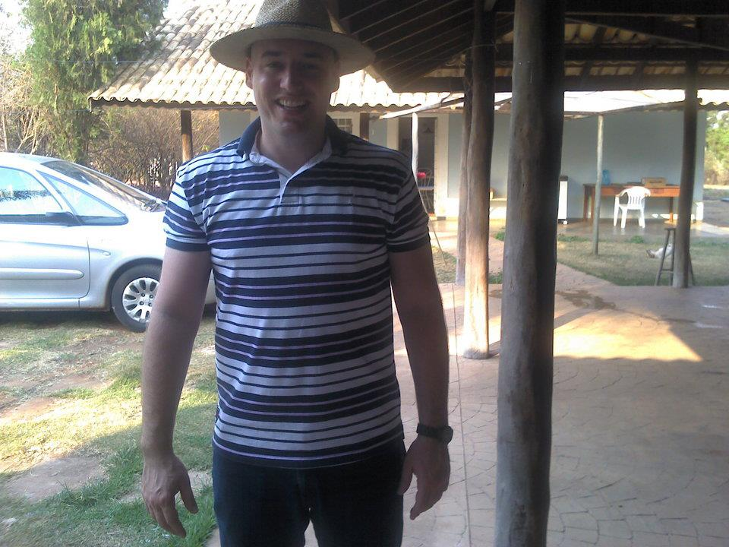](https://github.com/gabrielfea/blindview/blob/main/imagem1.jpg)

A imagem mostra um homem de meia idade, com um chapéu de palha na cabeça, uma camisa polo listrada azul e branca e calças pretas. Ele está sorrindo e tem um relógio no pulso esquerdo. Ao fundo, há uma casa de campo com uma varanda e um carro branco estacionado na garagem.

[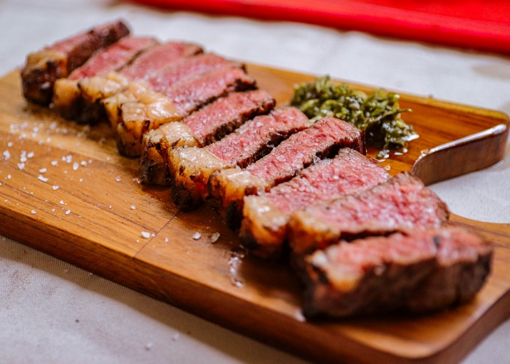](https://github.com/gabrielfea/blindview/blob/main/imagem2.jpg)

A imagem é de um pedaço de carne vermelha grelhado, cortado em fatias finas. A carne está disposta sobre uma tábua de madeira, acompanhada de um molho verde. A carne tem um tom rosado, com algumas partes mais escuras, indicando que foi grelhada em fogo alto. As fatias são finas e uniformes, e estão dispostas de forma organizada sobre a tábua. O molho verde é feito de ervas frescas, como salsa e cebolinha, e adiciona um toque de frescor ao prato. A tábua está apoiada sobre uma superfície de tecido branco, o que dá um toque de elegância à apresentação.

O personagem tem uma cabeça amarela e um grande nariz. Ele está usando um macacão cinza com listras pretas. Ele tem uma expressão séria no rosto.

A imagem mostra um vinhedo com uma fileira de videiras no primeiro plano e outras fileiras de videiras ao fundo. As videiras estão cobertas de folhas verdes e há um poste de madeira no centro da imagem. Ao fundo, há uma paisagem de montanhas cobertas de árvores.

A imagem mostra o ciclo de vida da ciência de dados, que começa com a coleta de dados. Os dados são então limpos e preparados para análise. Em seguida, os dados são analisados para encontrar padrões e insights. Esses insights são então usados para criar modelos de aprendizado de máquina. Os modelos são então implantados em produção e usados para fazer previsões. O ciclo de vida da ciência de dados é um processo iterativo que pode ser repetido conforme necessário.

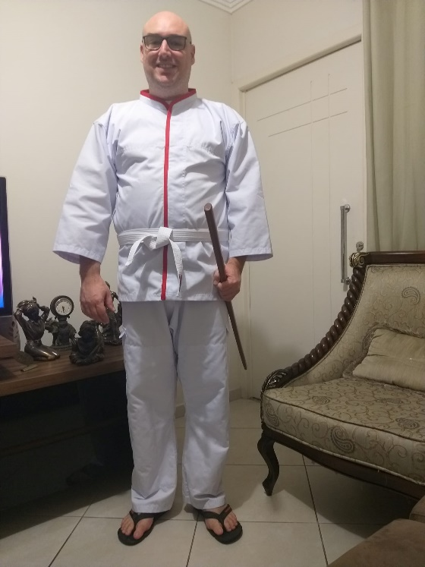

Um homem está em pé, em uma sala, vestindo um quimono branco com detalhes em vermelho e uma faixa branca na cintura. Ele segura um bastão de madeira nas mãos e tem um sorriso no rosto. Atrás dele, há uma porta branca e um sofá marrom.

A imagem é um símbolo de yin e yang, que representa o equilíbrio entre as forças opostas da natureza. O símbolo é composto por dois círculos, um preto e um branco, que estão interligados. O círculo preto representa o yin, que é o princípio feminino, e o círculo branco representa o yang, que é o princípio masculino. Os dois círculos estão cercados por uma borda de espinhos, que representa a proteção e a força.

**Estrutura do Projeto**

├── BlindView.ipynb

├── README.md

├── imagem1.jpg

├── imagem1.mp3

├── imagem2.jpg

├── imagem2.mp3

├── imagem3.png

├── imagem3.mp3

├── imagem4.jpg

├── imagem4.mp3

├── imagem5.jpg

├── imagem5.mp3

├── imagem6.jpg

├── imagem6.mp3

├── imagem7.jpg

├── imagem7.mp3